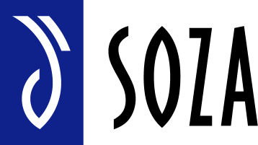
SLOVENSKÝ OCHRANNÝ
ZVÄZ AUTORSKÝ
pre práva k hudobným dielam
IČO: 178 454
banka: VÚB Bratislava – mesto
č. účtu: 1534012/0200
reg. č. MV SR: VVS/1-900/90-5828

A5
Podujatie

ZOZNAM PREDVEDENÝCH HUDOBNÝCH DIEL

Usporiadateľ (názov a adresa):
IČO: |  |  |  | e-mail:
Kontaktná osoba: |  |  |  | Tel.č.:
Druh použitia hudby: podujatie so živou hudbou bez tanca *
podujatie so živou hudbou s tancom *
* Podčiarknutím označiť, prípadne doplniť:
Dátum konania: |  |  |  |  | alebo obdobie od – do
Interpret / skupina:
Miesto konania podujatia (názov a adresa):

Názov hudobného diela | Autor(i) hudby ¹⁾ | Autor(i) textu ¹⁾ | Počet ²⁾
1.
2.
3.
4.
5.
6.
7.
8.
9.
10.
11.
12.
13.
14.
15.
¹⁾ uviesť aj upravovateľov, spracovateľov, aranžérov a prekladateľov
²⁾ uviesť počet predvedení skladby v rámci použitia (ak nie je uvedené, predpokladá sa iba jedno predvedenie)

UPOZORNENIE:
Tento zoznam predvedených hudobných diel je platný len pre používateľa (usporiadateľa podujatia), ktorý má uzavretú Hromadnú licenčnú zmluvu so SOZA. Pri podujatí so živou hudbou je potrebné zaslať zoznam predvedených hudobných diel najneskôr do 7 dní po podujatí.
Ak používateľ (usporiadateľ) zoznam diel nedoručí v uvedenej lehote, zaväzuje sa zaplatiť zmluvnú pokutu vo výške 20% zo základnej fakturovanej sadzby, najmenej však 300,-SK.

__________________________________
V |  | dňa
Za usporiadateľa (pečiatka, podpis)
Rastislavova 3, 821 08 Bratislava 2
Tel: 02/50202725, 27, 28
fax: 02-50202725
www.soza.sk
7 / 2008

